
维普毕业设计（论文）管理系统

广州商学院

学生操作手册
（完整流程操作）

重庆泛语科技有限公司

一、系统登录
★第1步：打开系统登录页面:https://cloud.fanyu.com/organ/lib/gzcc
★第2步：选择登录学校，输入账号密码登录（初始密码根据学校通知进行登录）
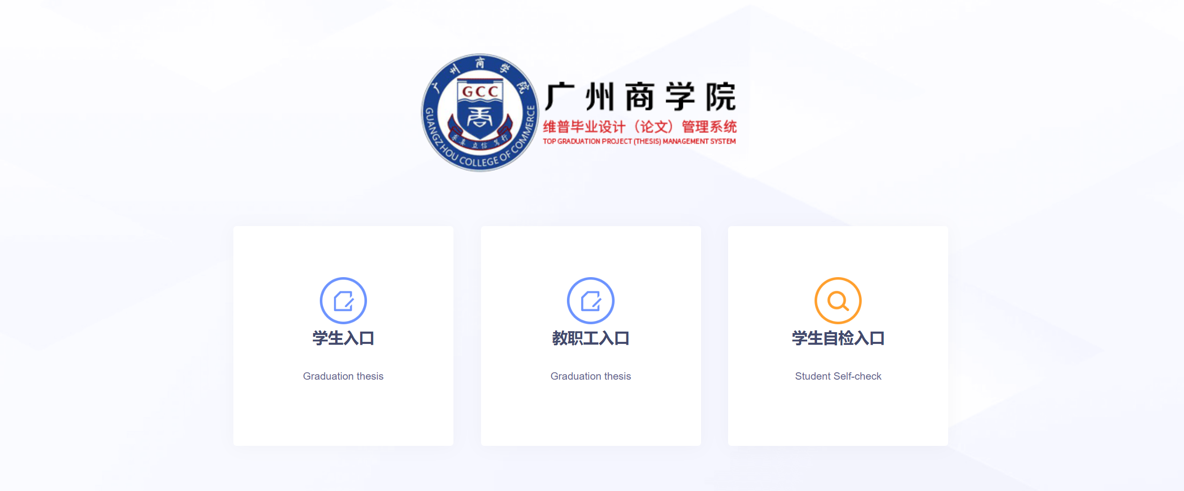
首页：登录后进入首页，所有角色可以看到工作流，工作流的作用如图所示：
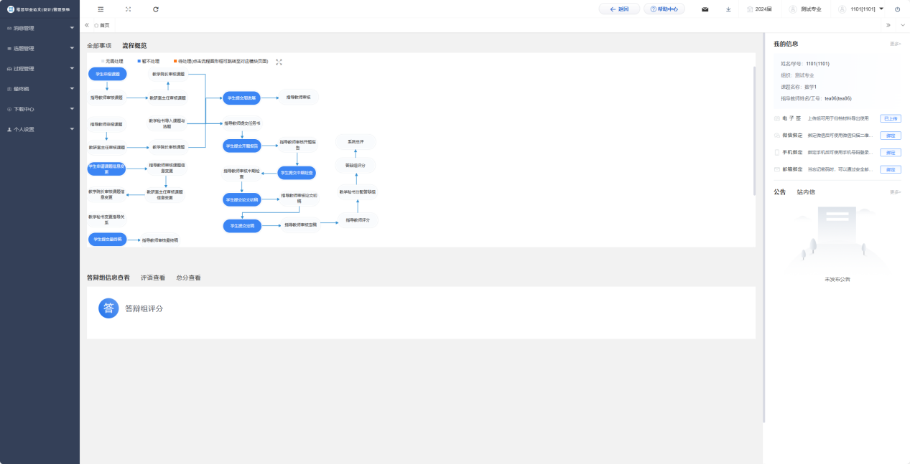

二、个人信息填写
第一步：点击左侧菜单进入“个人设置——个人信息”，这里可以填写自己的个人信息、电子签名等。（红色“*”为必填项，个人信息没有完善，不能进行其他操作）
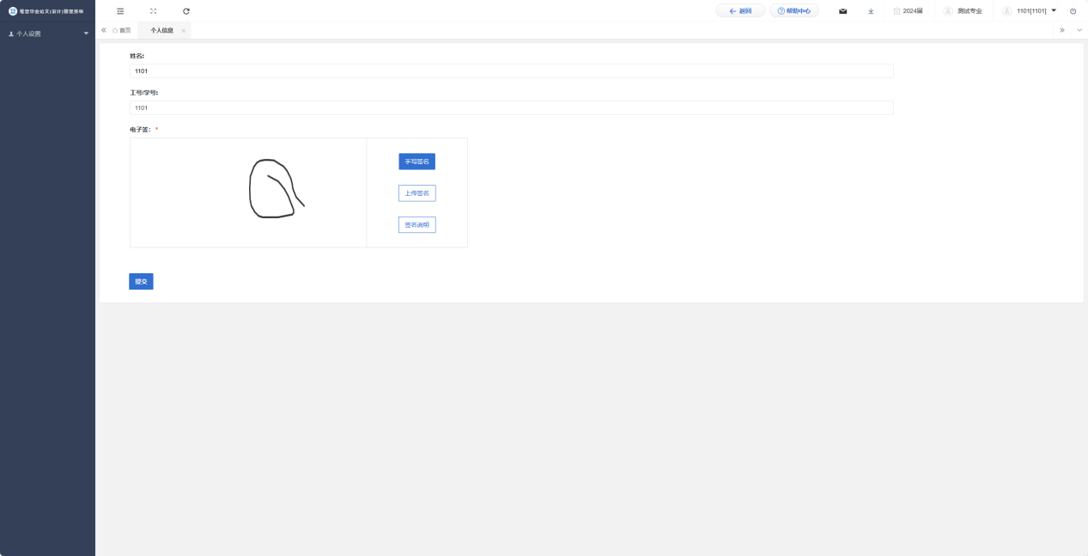

第二步：可根据自己需求在安全中心中进行绑定安全邮箱、绑定手机号、绑定微信、密码修改等操作。
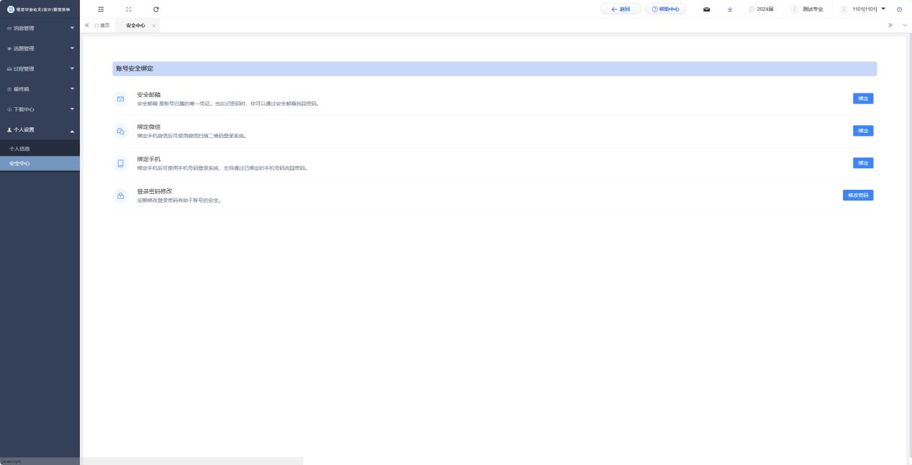

三、系统主流程及操作方法

3.1.学生申报课题
点击左侧菜单进入“选题管理”—“课题”—“申报课题”页面。
点击表头的“新增”按钮，填写相关信息，点击“确定”。
（此条适用学生申报课题流程）
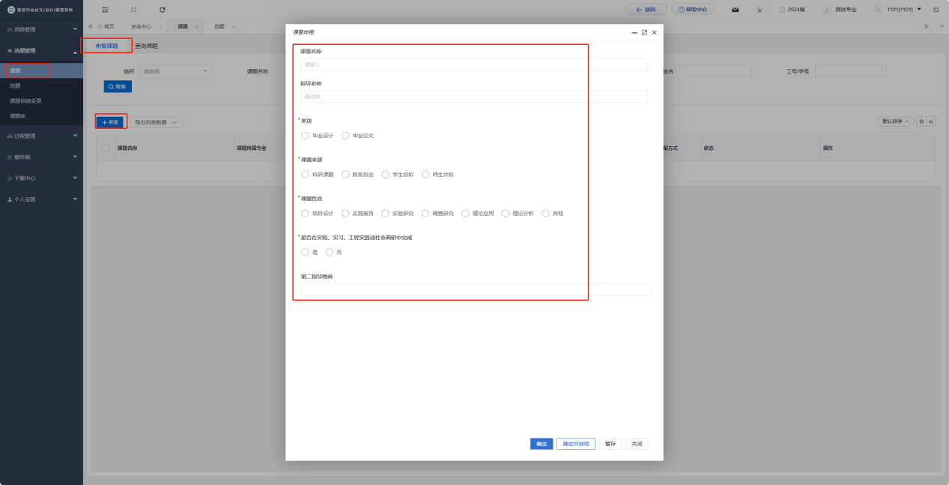

3.2.学生选题
点击左侧菜单进入“选题管理”—“选题”—“学生选题”页面。
点击“选择课题”按钮，点击“确认选题”即可。
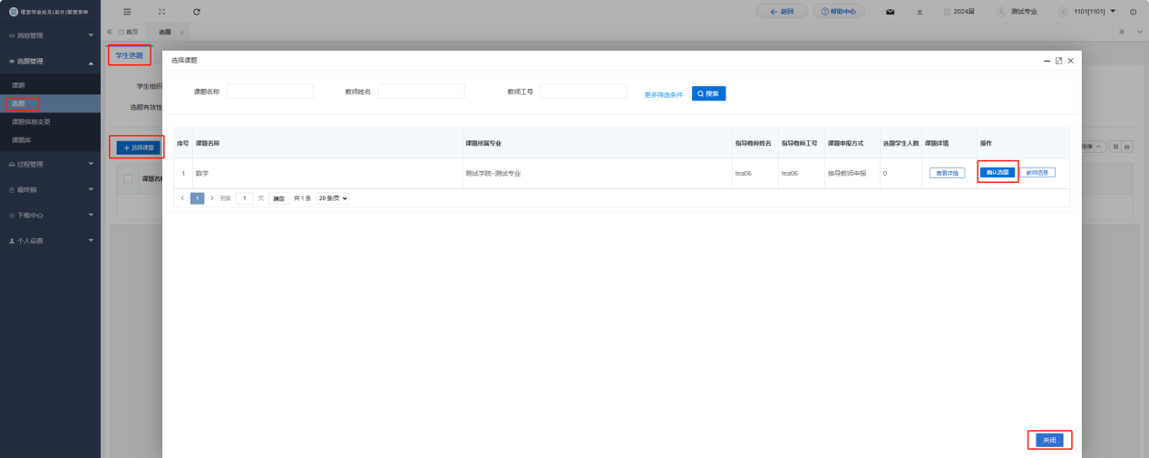
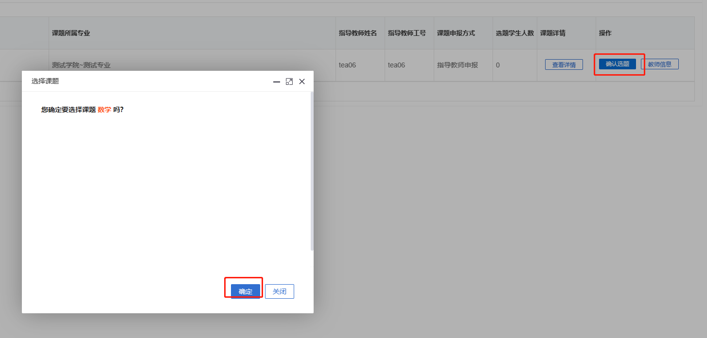

3.3.学生申请课题信息变更
点击左侧菜单进入“选题管理”—“课题信息变更”—“申请课题信息变更”页面。
点击“申请”按钮，在弹出的页面中修改课题信息，点击“确定”。
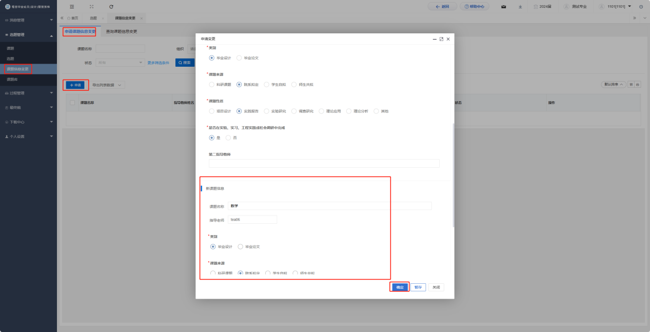

3.4.学生查看任务书
点击左侧菜单进入“过程管理”—“任务书”—“查询任务书”页面—点击“查看”。
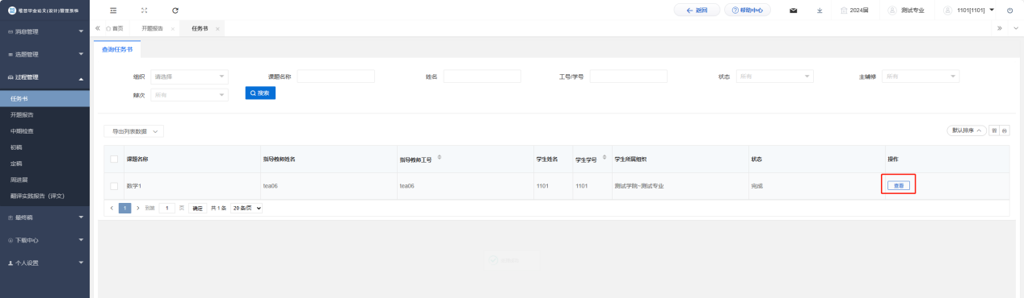

3.5.学生提交开题报告
点击左侧菜单进入“过程管理”—“开题报告”—“编辑开题报告”页面。
点击“编辑”按钮，在弹出页面中，编辑相关内容后，点击“确定”。
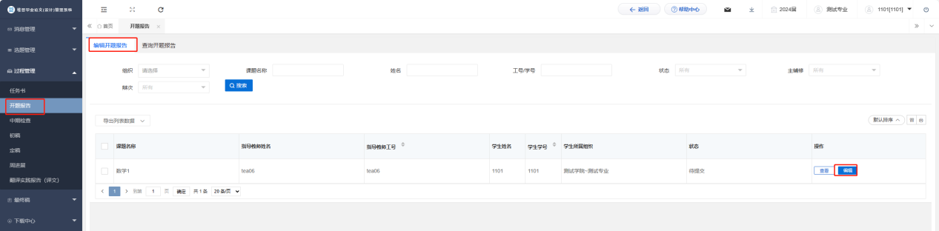
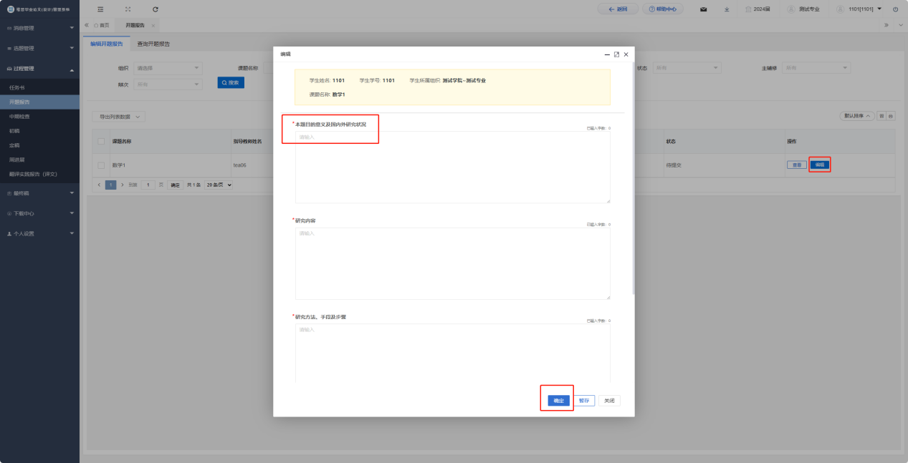

3.6.学生提交中期检查
点击左侧菜单进入“过程管理”—“中期检查”—“编辑中期检查”页面。
点击“编辑”按钮，在弹出页面中，上传文件后，点击“确定”。
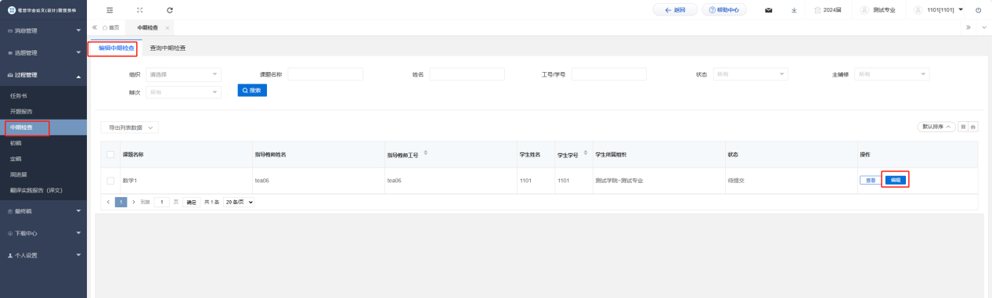
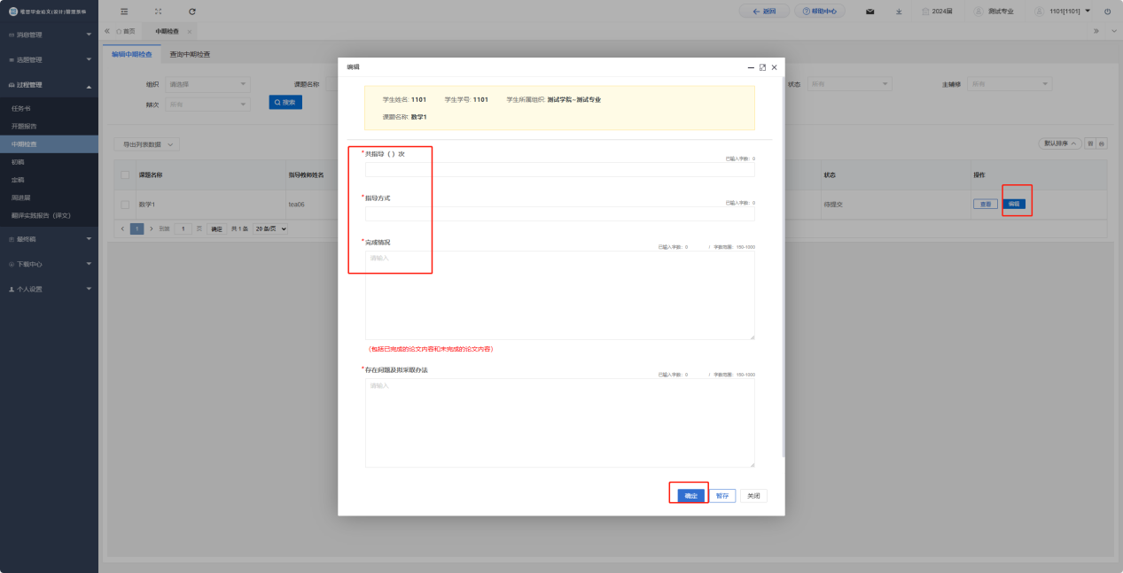

3.7.学生提交初稿
点击左侧菜单进入“过程管理”—“初稿”—“编辑初稿”页面。点击“编辑”按钮，在弹出页面中，上传论文初稿，点击“确认”。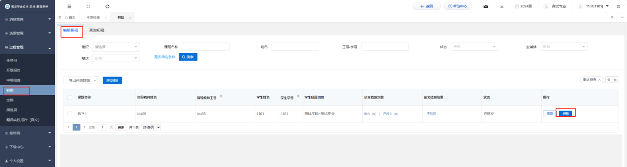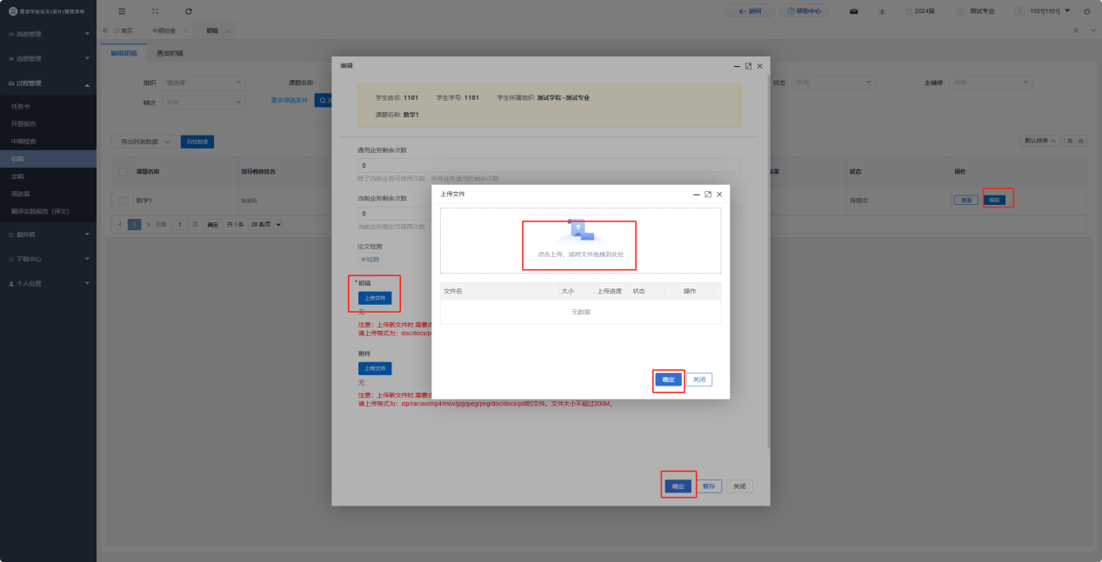

3.8.学生提交定稿
点击左侧菜单进入“过程管理”—“定稿”—“编辑定稿”页面。
点击“编辑”按钮，在弹出页面中，上传论文定稿，点击“确认”。
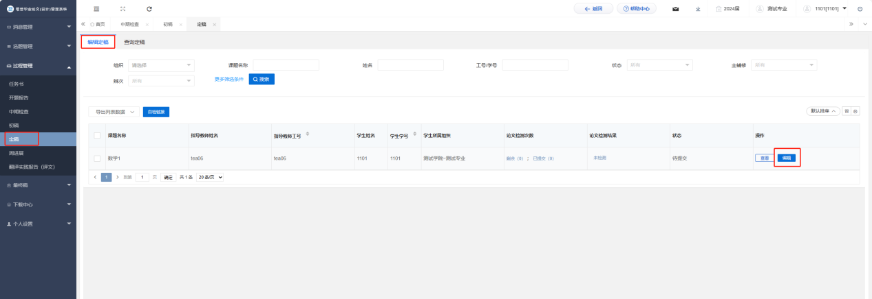
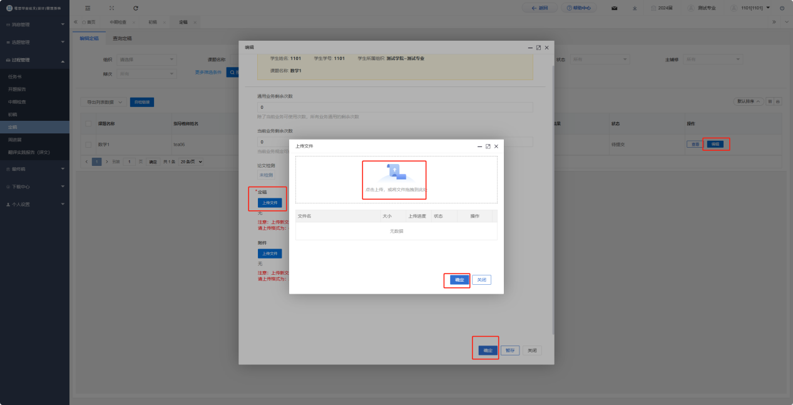

3.9.学生提交周进展
点击左侧菜单进入“过程管理”—“周进展”—“编辑周进展”页面。
点击“新增/查看”按钮，在弹出页面中，点击“新增”，编辑完成后，点击“关闭”。
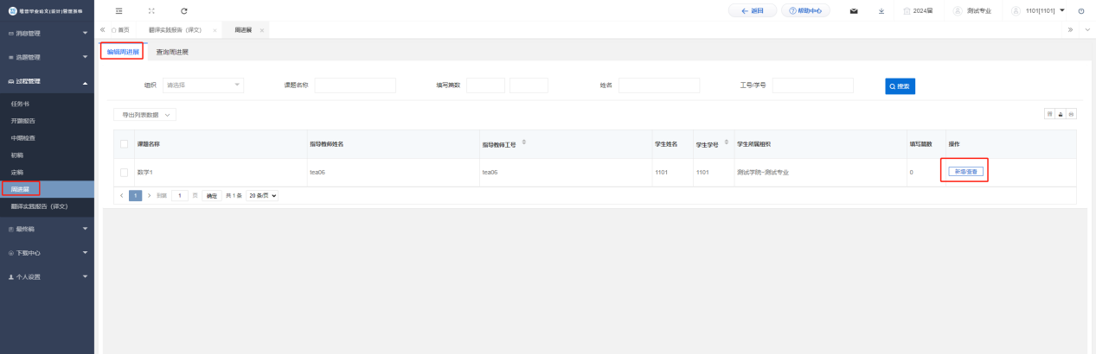
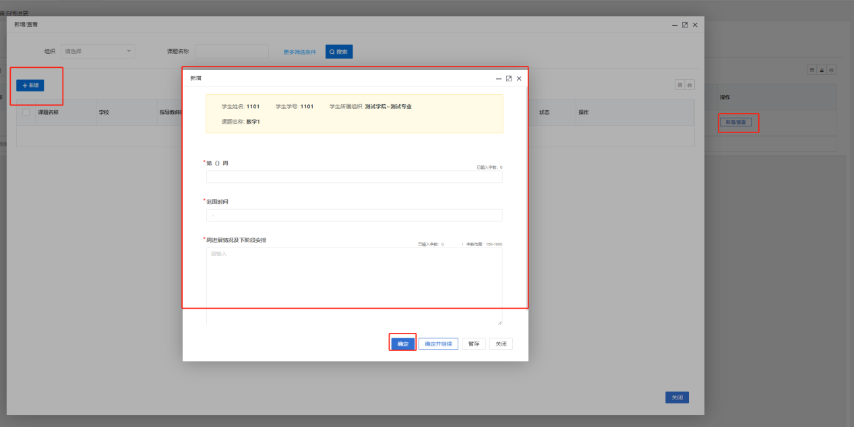

3.10.学生提交翻译实践报告
点击左侧菜单进入“过程管理”—“翻译实践报告（译文）”—“编辑翻译实践报告（译文）”页面。
点击“新增/查看”按钮，在弹出页面中，点击“编辑”，上传翻译实践报告（译文）附加即可，点击“关闭”。
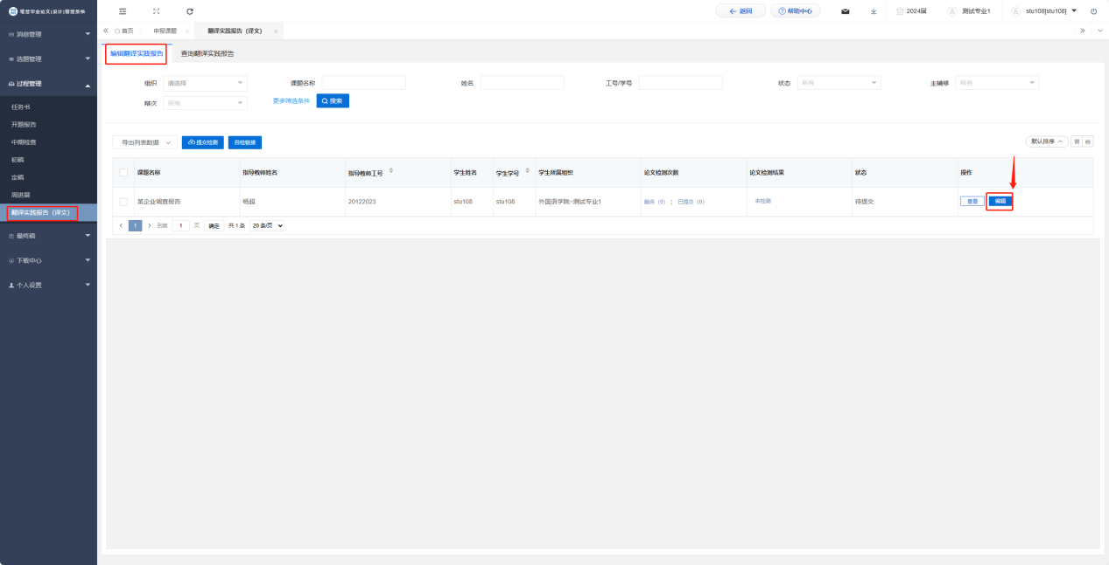
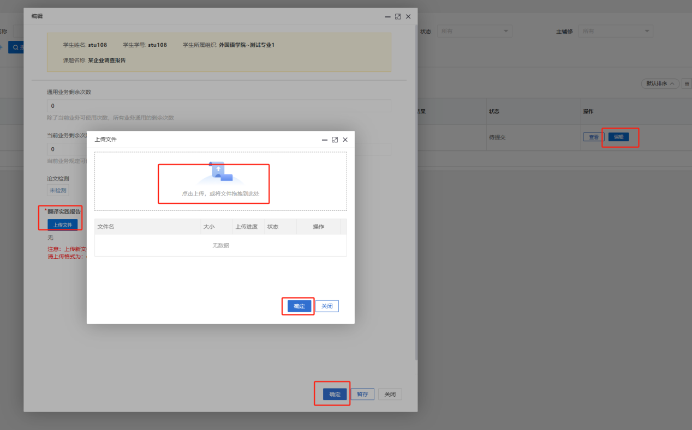

3.11.学生提交最终稿
点击左侧菜单进入“最终稿”—“最终稿”—“编辑最终稿”页面。
点击“编辑”按钮，在弹出页面中，上传论文稿件，点击“确认”。
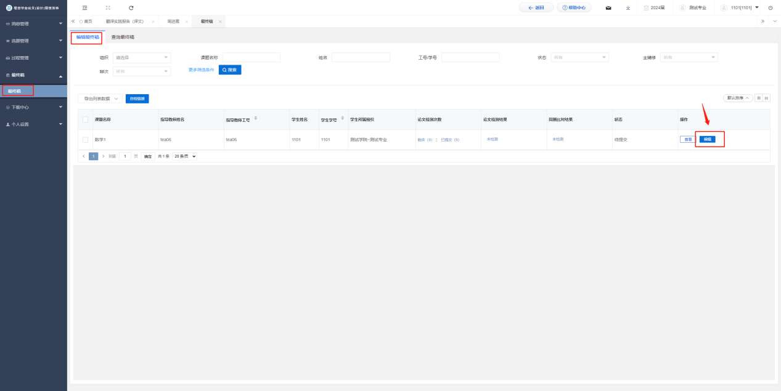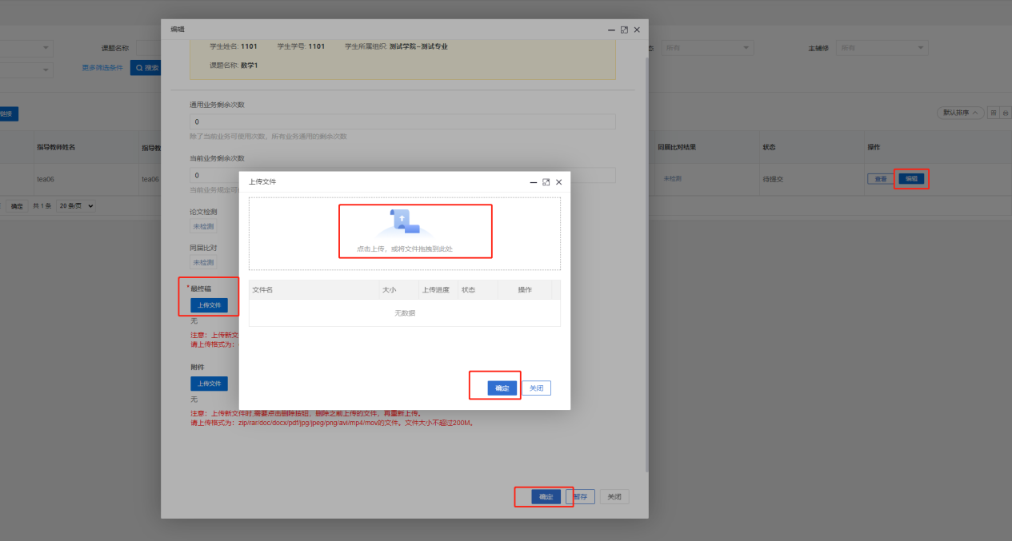

3.12.文件下载
点击左侧菜单进入“下载中心”—“文件下载”—“导出列表文件”页面
点击“全部导出”或“导出选中”，在弹出框内勾选要导出的文件，点击“确认导出”。
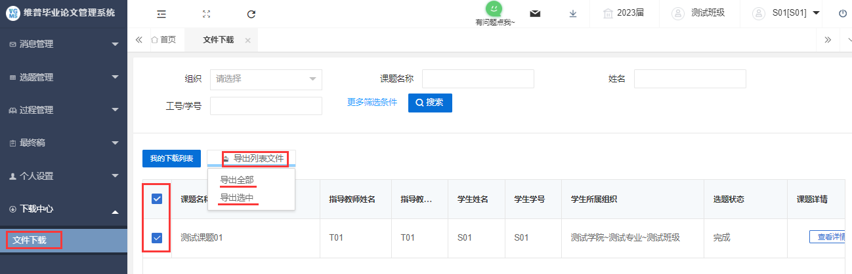
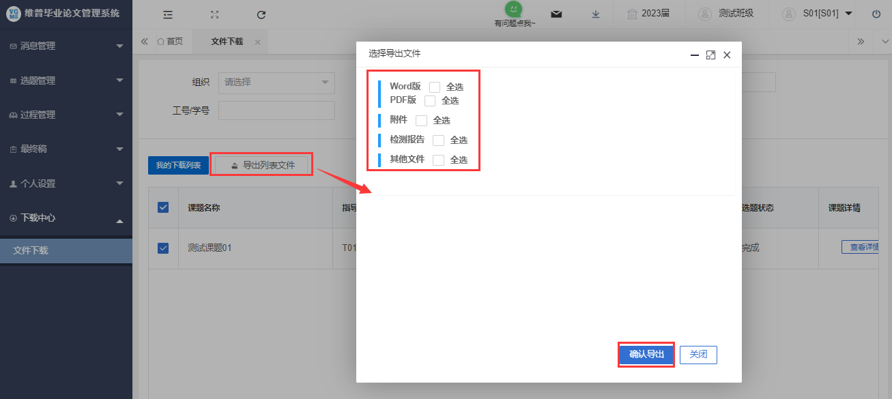

导出后点击“我的下载列表”，在弹出框内下载导出的文件。
